ARBEIDSPLAN 8C

Veke 10: 17. februar – 21.februar

Lagkapteinar: Jenny og Harriet
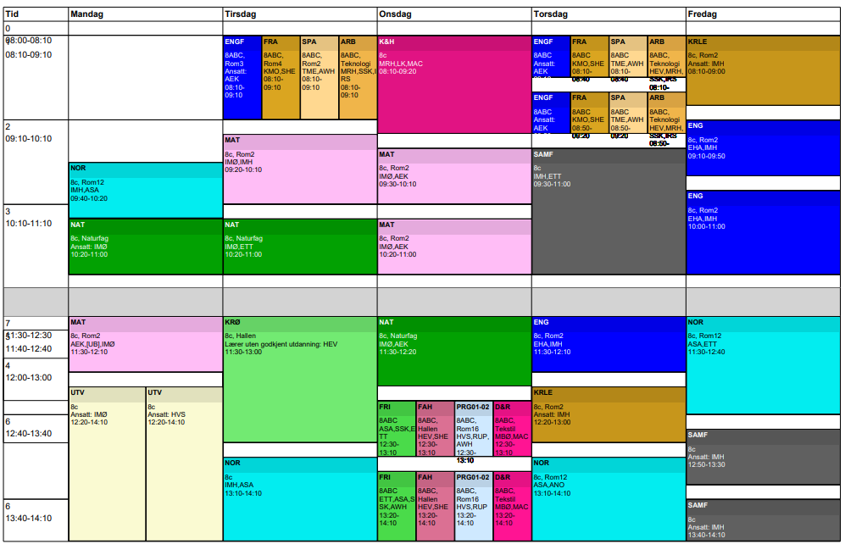
PERIODE 5: Sjå det gode i deg sjølv

VER GREI, SEI HEI!
Hugs denne veka:
- Måndag: Symjing
- Onsdag: Test i multiplikasjon og divisjon av algebrauttrykk

Hugs neste veke:
- Måndag: Symjing
- Torsdag: prøve i spansk

Ingrid Møgster
ingrid.mogster@austevoll.kommune.no

PERIODE 1: «EIN GOD START»
FAG | Mål: Du skal kunne | FAG | Mål: Du skal kunne
LÆRESTRATEGI |  | FRANSK | Å seie kva du vil kjøpe og bestille  Å spørre kva noko koster  Ord om mat og om mattradisjonar.  Adjektiv, verbet vouloir.
NORSK | Forteljingar – idear, synsvinkel og tid  Kva er ein forteljing, og kjenne til sjangeren, | SAMFUNNSFAG | Kjenne til nokre hovudtrekk ved det politiske systemet i Noreg.  Kjenne til ulike politiske parti
MATEMATIKK | Koordinatsystemet, plassering av punkt i planet, funksjonar | KRLE | Utforska kva det vil sei å vere muslim
ENGELSK | The UK | NATURFAG | Evolusjon og naturleg utval
SPANSK | Snakke om skulen, kva du har i sekken, namn på fag og lære klokka på spansk | KROPPSØVING/  SYMJING | - Utføre varierte og effektive svømmeteknikkar over og under vatn.  - Svømme ein lengre distanse basert på eiga målsetjing.
ENGELSK FORDJ. | - Bruke engelsk muntilg og skriftlig I digital samhandling tilpasset formål, mottakker og situasjon.  - Utforsk og presentere innhold, form og formål i spill film og musikk.  - Reflektere over variasjon i tenkesett, kommunikasjonsmønstre og samhandlingsformer i den virtuelle og virkelige verden.  - Skape digital produkter som kombinerer ulike medietyper. | ARBEIDSLIVSF. | - undersøke behov for varer og tjenester på skolen og i lokalsamfunnet  - planlegge praktiske og yrkesrettede arbeidsoppdrag  - produsere og levere varer og tjenester etter kvalitetskrav  - bruke fagbegreper, arbeidsmetoder, verktøy, materialer og teknologi tilpasset arbeidsoppdrag og begrunne valg  - samarbeide, fremme forslag og delta i beslutninger i et arbeidsfellesskap  - ivareta bærekraftige prinsipper i alle deler av arbeidsoppdraget  - beskrive og vurdere risiko, og følge etiske retningslinjer og arbeidslivets regler i arbeidsoppdraget  - vurdere sin egen og gruppens arbeidsinnsats, arbeidsprosess og arbeidsoppdragets resultat
Kunst og handverk | - utforske muligheter innenfor håndverksteknikker og egnet teknologi ved å bearbeide og sammenføye harde, plastiske og myke materialer.  - vurdere materialers holdbarhet og muligheter for reparasjon og gjenbruk, og bruke ulike verktøy og materialer på en hensiktsmessig og miljøbevisst måte | VALGFAG | Friluftsliv:  Design og Redesign: Bruke egnede design- og håndverksteknikker og verktøy til å utforme produkter i ulike materialer

Dag | Heimearbeid | På skulen
Måndag
KRLE |  | Me starter opp med eit nytt kapittel, Islam. Fagtekst med oppgåver – Kva er islam?
MATEMATIKK |  | Nytt kapittel, koordinatsystemet og funksjonar
NATURFAG |  | Evolusjonsteorien
SYMJING |  | Bryst  - Rhythmicbein spark.  - Gli fasen.  - Hodet ned mellom armen pust ut idet beina sparker.
Tysdag
ARBEIDSLIVSFAG | Ta med PC | Me går gjennom elevbedriftane, planlegg vegen vidare
ENGELSK FORDJUPING |  | Life Hacks  New project! Introduction and information…
FRANSK |  | Intro til nytt kap. Lese ord og skrive gloseliste. Jobbe med oppgåver på side 88 og 89.
SPANSK | Lekse veke 10 i klassenotatblokk på Team spansk | Me skal jobbe med lytteoppgåva Mi colegio og spele Quién es quién
MATEMATIKK | Les godt om koordinatsystemet side 156-157. Kvifor er det viktig at alle forstår korleis eit punkt i koordinstsystemet skal skrivast (x,y) | Funksjon og verditabell – kva er det?
NATURFAG | Les side 178-179. Arvestoffet du har i cellene dine kjem frå begge foreldra dine. Og alle individ har sitt heilt unike arvestoff. Kvifor er dette viktig for å forstå årsakene til evolusjon? Kva tenkjer du? | Me går gjennom naturleg utval sid e180-182.
KROPPSØVING
NORSK | Les i 15 min | Me jobbar med orklassar, og/å og teiknsetting i Skulestudio.
Onsdag
KUNST & HANDVERK |  | Sleiv, sløyd og sykurs.
MATEMATIKK | Gjer oppgåve 3.3 side 158. Finn koordinatane til alle punkta i spiralen. Skriv slik f.eks. B(3,-3). Superviktig at du les av x-aksen først! | Me begynner med GeoGebra!
NATURFAG | Les side 180-182. Kva betyr det at ein art er tilpassa miljøet sitt? Har du eksempler på dette? | Me ser film om utviklinga av livet på jorda.
DESIGN OG REDESIGN |  | Vi gjer oss ferdig med “Biehotellet”
PROGRAMMERING
FYSISK AKTIVITET OG HELSE
FRILUFTSLIV |  | Avspasere
Torsdag
ARBEIDSLIVSFAG | Ta med PC | Me går gjennom elevbedriftane, planlegg vegen vidare
ENGELSK FORDJUPING |  | Life Hacks  - Thinking about what sort of hack you want to perform.  - How will you explain your hack?
FRANSK | Øv på glosene som me arbeida med på torsdag. | Me går gjennom ein ukjend tekst og prøver å finne ut kva den handlar om. Innlæring av farger. Blooket.
SPANSK | Lekse veke 10 i klassenotatblokk på Team spansk | Me jobber med øvingsoppgåver på aunivers.no og i utdelt hefte.
SAMFUNNSFAG |  | Starter opp med eit nytt kap, Norsk politikk – politiske parti og ideologiar. Dagens nyheiter på elevkanalen
ENGELSK | . | "A multicultural society”.
NORSK | Les i 15 min | Me byrjar på nytt tema: Fortelling  Bibliotekstime med Ketil fra 13:10-14. Me les i Killerinstinkt.
Fredag
ENGELSK |  | “The British”.
KRLE |  | Me ser eit intervju med Cengiz og Kadafi på elevkanalen. Fagtekst med oppgåver – Å leve som muslim
NORSK | Les i 15 min | Me jobbar med forteljing og les i Killerinstinkt.
SAMFUNNFAG | Gjer oppgåver på s. 172. Skriv i klassenotatblokk. | Skrive om eit valfritt parti. Dagens nyheiter på Elevkanalen

